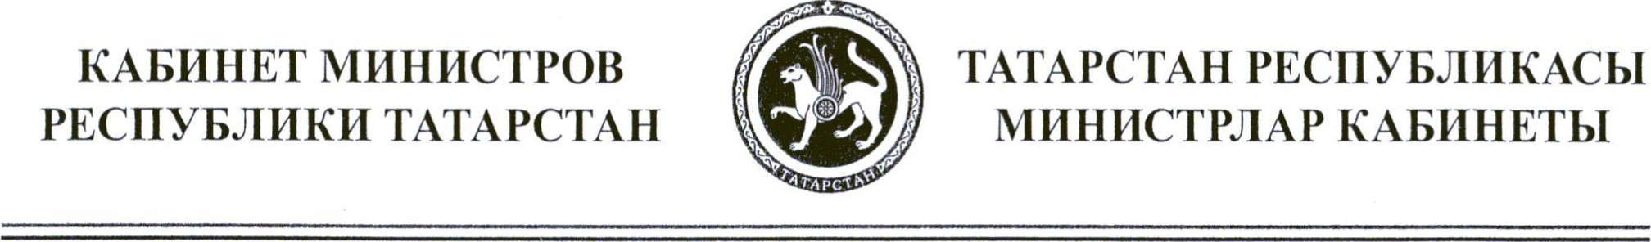
РАСПОРЯЖЕНИЕ |  | БОЕРЫК
03.09.2013 | г. Казань | 1633-p

В целях реализации постановления Кабинета Министров Республики Татарстан от 31.12.2012 № 1182 «Об утверждении Порядка публичной оценки регулирующего воздействия действующих нормативных правовых актов и проектов нормативных правовых актов в Республике Татарстан, принимаемых (издаваемых) исполнительными органами государственной власти Республики Татарстан» утвердить прилагаемый состав Экспертного совета по оценке регулирующего воздействия действующих нормативных правовых актов и проектов нормативных правовых актов в Республике Татарстан, принимаемых (издаваемых) исполнительными органами государственной власти Республики Татарстан.
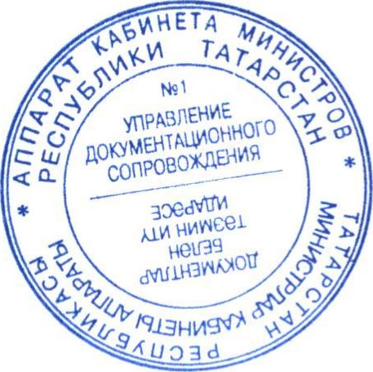
Премьер-министр
Республики Татарстан И.Ш.Халиков

Утвержден распоряжением
Кабинета Министров Республики Татарстан от 03.09.2013 №16ЗЗ-р
Состав Экспертного совета по оценке регулирующего воздействия действующих нормативных правовых актов и проектов нормативных правовых актов в Республике Татарстан, принимаемых (издаваемых) исполнительными органами государственной власти Республики Татарстан
Шагиахметов Мидхат | министр экономики Республики Татарстан, предсе-
Рафкатович | датель Экспертного совета
Шамсиев Айрат | заместитель министра экономики Республики Татар-
Дулфатович | стан, заместитель председателя Экспертного совета
Члены Экспертного совета:
Код и наименование функции государственного управления | Ф.И.О. | Наименование должности
1 | 2
01.01. Социально-экономическое программирование | Юшканцева Татьяна Станиславовна | заместитель генерального директора по управлению персоналом ОАО «Таттелеком» (по согласованию)
01.02. Управление государственными финансами | Халиков Тимур Рафаэлевич | начальник аналитического отдела ООО «Поволжский аудиторский центр» (по согласованию)
01.03. Управление внешнеэкономической деятельностью Республики Татарстан и деятельностью в области отношений с соотечественниками | Агишев Равиль Рустемович | проректор по международной деятельности Казанского национального исследовательского технического университета им.А.Н.Туполева (по согласованию)
01.04. Управление архитектурным делом | Логинов Виталий Павлович | председатель правления Союза архитекторов Республики Татарстан (по согласованию

В соответствии с Кодификатором функций государственного управления органов исполнительной власти, утвержденным постановлением Кабинета Министров Республики Татарстан от 02.05.2006 № 220.

1 | 2 | 3
01.05. Управление градостроительством | Дембич Александр Алексеевич | заведующий кафедрой градостроительства Казанского государственного строительно-архитектурного университета (по согласованию
01.06. Управление в области использования природных ресурсов, охраны окружающей природной среды | Мингазова Нафиса Мансуровна | заведующая кафедрой природообустройства и водопользования института управления и территориального развития Казанского (Приволжского) федерального университета (по согласованию)
01.07. Управление имуществом, находящимся в собственности Республики Татарстан | Анварова Кадрия Фуатовна | советник президента Регионального объединения работодателей «Ассоциация предприятий и предпринимателей Республики Татарстан» (по согласованию)
01.08. Лицензирование видов деятельности, закрепленных за органами исполнительной власти Республики Татарстан | Калистратов Владимир Александрович | директор некоммерческого партнерства «Естественный отбор» (по согласованию)
01.09. Регулирование цен (тарифов) | Гафиятуллин Мунир Минхайдарович | генеральный директор ОАО «Спорткультавтотовары» (по согласованию
01.10. Государственное регулирование инвестиционной деятельности | Ситко Сергей Юрьевич | начальник конструкторского бюро ОАО «КАПО им.С.П.Гор6унова» (по согласованию)
01.11. Управление развитием инновационной деятельности | Сафиуллин Марат Рашитович | проректор по вопросам экономического и стратегического развития Казанского (Приволжского) федерального университета (по согласованию
01.12. Управление научной и научно-технической деятельностью | Гафуров Ильшат Рафкатович | ректор Казанского (Приволжского) федерального университета (по согласованию)

1 | 2 | З
01.13. Управление трудом в установленном порядке | Захаров Борис Федорович | директор Казанского филиала Академии труда и социальных отношений, кандидат экономических на к (по согласованию)
01.14. Управление энерго- и ресурсосбережением | Низамов Рашид  Курбангалиевич | ректор Казанского государственного архитектурно-строительного университета (по согласованию
01.15. Управление информатизацией | Дьячков Виктор Васильевич | генеральный директор ОАО «АйСиЭл-КПО ВС» (по согласованию
01.16. Обеспечение государственной поддержки деятельности общественных объединений | Аржаков Вадим Викторович | заместитель руководителя Регионального исполкома партии «Единая Россия» (по согласованию)
01.17. Регулирование отношений в области благотворительной деятельности | Вавилов Владимир Владимирович | председатель Правления Общественного благотворительного фонда помощи детям, больным лейкемией, Республики Татарстан имени Анжелы Вавиловой по согласованию)
01.18. Управление развитием инвестиционной деятельности в сфере государственно-частного партнерства и частных инвестиций | Глушков Геннадий Николаевич | генеральный директор ЗАО «Страховое медицинское общество «Спасение» (по согласованию)
02.01. Управление в области гражданской обороны, предупреждения и ликвидации чрезвычайных ситуаций природного и техногенного характера, пожарной безопасности | Зарипов Радий Ринатович | председатель Правления общественно-государственного объединения РОСТО (ДОСААФ) Республики Татарстан (по согласованию)
02.02. Управление обеспечением охраны общественного порядка | Садрисламов Геннадий Фаридович | советник ректора по безопасности Университета управления «ТИСБИ» (по согласованию)

1 | 2
02.03. Обеспечение исполнения гражданами Российской Федерации воинской обязанности, включая обеспечение организации альтернативной гражданской службы | Зарипов Радий Ринатович | председатель Правления общественно-государственного объединения РОСТО (ДОСААФ) Республики Татарстан (по согласованию)
02.04. Управление в сфере юстиции | Гатауллин Анас Газизович | профессор кафедры конституционного права и прав человека Казанского (Приволжского) федерального университета (по согласованию
02.05. Контроль за деятельностью уголовно-исполнительной системы | Калашникова Ольга Анатольевна | председатель Татарстанской республиканской организации профсоюза работников госучреждений и общественного обслуживания Российской Федерации (по согласованию
02.06. Управление в области мобилизационной подготовки и мобилизации | Абдрафиков Марат Разянович | председатель Региональной общественной организации морских пехотинцев «Тайфун» Республики Татарстан (по согласованию
03.01. Управление промышленностью | Рассман Игорь Олегович | заместитель генерального директора Регионального объединения работодателей «Ассоциация предприятий и предпринимателей Республики Татарстан» (по согласованию
03.02. Управление сельским хозяйством | Байтемиров Камияр Мижагитович | председатель Ассоциации фермеров и крестьянских подворий Тата стана по согласованию)
03.03. Управление транспортным комплексом в установленном порядке | Галявов Асфан Галямович | генеральный директор муниципального унитарного предприятия «Метроэлектротранс» (по согласованию)
03.04. Управление связью в установленном порядке | Гарифуллин Раиф Равилович | председатель Казанского отделения Международной академии связи, главный инспектор ОАО «Таттелеком» (по согласованию)

 |  | 2
03.05. Регулирование обеспеченности внутреннего товарного рынка отдельными товарами, услугами |  | Аксенова Наталья Анатольевна |  | заместитель директора по научной работе Казанского института (филиала) федерального государственного бюджетного образовательного учреждения высшего профессионального образования «Российский государственный торгово-экономический университет» по согласованию
03.06. Реализация, обеспечение и защита прав потребителей в установленном порядке |  | Нигматуллина Юлия Рустемовна |  | председатель общественной организации Республики Татарстан «Защита прав потребителей» (по согласованию)
03.07. Обеспечение в установленном порядке взаимодействия органов исполнительной власти Республики Татарстан с органами исполнительной власти субъектов Российской Федерации по вопросам социально-экономического сотрудничества |  | Газизов Азат Халилович |  | председатель Татарстанского регионального отделения общероссийской общественной организации малого и среднего предпринимательства «ОПОРА РОССИИ» (по согласованию)
04.01. Управление в установленном порядке обеспечением прав граждан на жилище и предоставлением потребителям качественных жилищно-коммунальных услуг |  | Застела Михаил Юрьевич |  | сопредседатель товарищества собственников жилья «Пионер» (по согласованию)
04.02. Управление здравоохранением |  | Гильманов Анас Анварович |  | заведующий кафедрой общественного здоровья и организации здравоохранения Казанского государственного медицинского университета Министерства здравоохранения Российской Федерации по согласованию)
1 | 2
04.03. Регулирование отношений в области культуры (в том числе искусства, кинематографии, охраны и использования историко-культурного наследия), содействие укреплению взаимопонимания и терпимости между религиозными объединениями различных вероисповеданий | Руденко Гульзада Ракиповна |  | генеральный директор государственного бюджетного учреждения культуры «Елабужский государственный историко-архитектурный и художественный музей-заповедник» (по согласованию)
04.04. Управление в области физкультуры, спорта, туризма | Юсупов Ринат  Андарзянович |  | директор культурно-спортивного комплекса «КАИ ОЛИМП» (по согласованию)
04.05. Управление образованием | Бильгильдеева Рушания Габдулахатовна |  | председатель регионального отделения политической партии «Справедливая Россия» в Республике Татарстан (по согласованию
04.06. Управление социальной защитой | Максимова Маргарита Николаевна |  | декан факультета социальной работы Казанского государственного медицинского университета Министерства здравоохранения Российской Федерации (по согласованию
04.07. Управление в области реализации государственной молодежной политики | Артемьев Андрей Вячеславович |  | директор Казанского института (филиала) федерального государственного бюджетного образовательного учреждения высшего профессионального образования «Российский государственный торгово-экономический университет» (по согласованию
04.08. Организация деятельности по государственной регистрации актов гражданского состояния | Смирнова Вера  Константиновна |  | юрист частной практики (по согласованию)
13\2608 (Состав Экспертного

